 |  |  |  |  | Fiche présentation arbre : Trichoscypha acuminata  Engl. (°) |  |  | Statut IUCN (IUCN 2.3)  ???
↑ Utilisations |  |  |  |  |  | (°) Nom scientifique. |  |  | Auteur © Benjamin Lisan
Noms communs : Amvout (usuel). Amvut à petites feuilles. Raisin du Gabon.
Noms vernaculaires : Amvout (Gabon, Ewondo), Amvout = raisins du Gabon = mumbundu (Punu), musungu-ndèndi (Gisir), itsili (Kota), Mvoutt (Fang), ndoï (Bassa), ndonge, ebouti (Bobili), amvout (Boulou), okoyon (Ejagham), levboda (Pygmée Bagielli), ngoyo (Pygmée Baka) ... Tsuiteke, le fruit du Trichoscypha acuminata (Source : Fruitpedia).
Élola (Benga), Amvout, Olèla (Fang), Itsili, Lébuta, Sing, Mulili (Mbété), Osungu-ndèndè, Owura (Myènè), Mulili (Nzébi), Mufura, Mufura-fura, Mumbundu, Mumbundu-kènga, Musungu-ndèendi (Punu-Shira), Gédwamba, Gémbuta, Osèè (Tsogo) (Source : Les arbres utiles du Gabon, page 305).
Noms commerciaux : Raisin du Gabon. Amvout. Amvut à petites feuilles.
Synonyme(s) : Schubea heterophylla, Trichoscypha braunii, Trichoscypha buettneri, Trichoscypha congoensis (Source : http://www.sunshine-seeds.de/Trichoscypha-acuminata*-absolute-RARITAeT-55309p.html).
Synonyme(s) hétérotypique(s) : Trichoscypha ferruginea Engl. (1892), Trichoscypha braunii Engl. (1892), Trichoscypha congensis Engl. (1906), Trichoscypha laurentii De Wild. (1905), Trichoscypha flamignii De Wild. (1914), Trichoscypha redingii De Wild. (1914), Trichoscypha buettneri Engl. (1892) (Source : http://www.ville-ge.ch/musinfo/bd/cjb/africa/details.php?langue=fr&id=6175).

Distribution, répartition et régions géographiques :  Afrique de l'Ouest tropicale - Nigeria, le Cameroun, République centrafricaine, Guinée équatoriale, Gabon, Congo, RD Congo, Nord de l'Angola (Source : Useful tropical plants). Espèce d’Afrique équatoriale et subéquatoriale, du Nigeria au Cameroun et jusqu’en République Démocratique du Congo. Au Cameroun, c’est un arbre de forêt de basse et moyenne altitude au sud du plateau de l’Adamaoua ; absent dans les savanes péri-forestières et les forêts montagnardes (Source : http://uses.plantnet-project.org/fr/Trichoscypha_acuminata_(Fruitiers_du_Cameroun) ).  De la forêt humide de l'Ouest du Cameroun, au Sud du Nigeria, et étendant au Zaïre. Pas d'usage enregistré au Gabon (?) (Source : Jstor). Cameroun français, Guinée espagnole, Gabon, Congo belge, Cabinda (Source : Jstor2).  Il se trouve en Afrique tropicale occidentale, au Nigeria, Cameroun, en République centrafricaine, en Guinée équatoriale, au Gabon, au Congo, en RD du Congo et au nord de l'Angola (Source : http://www.fruitipedia.com/ndonge_trichoscypha_acuminata.htm).  Carte de la répartition géographique mondiale. | 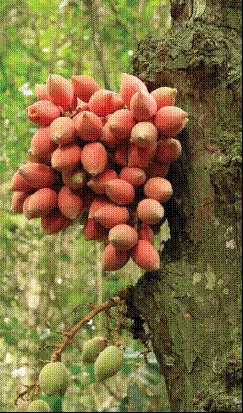  Fruits matures de T. oddonii
Latitudes géographiques (°N/ °S):
Fourchette d’altitudes : 90 - 1500 mètres m. (ou 800 m).
Origine :
Régions d'introduction connues :

Classification classique | Classification phylogénétique | Caractéristiques physiques / dimensions
Règne : Plantae | Clade : | Hauteur maximale arbre : 20 m (60 pieds).
Sous-règne : | Clade : | Hauteur maximale tronc : m
Division : | Clade : | ∅ adulte à hauteur d’homme (1,3m) : jusqu'à 1 m de circonférence (Source : Jstor).  45 cm de diamètre (Source : Fruitpedia).
Classe : Equisetopsida | Clade : | Densité: ~ kg/m3 (à ans et à % humidité)
Sous-classe : Magnoliidae | Clade : | Pouvoir calorifique : kcal/kg
Ordre : Sapindales | Ordre : | Durée de vie :
Famille : Anacardiacées | Famille :
Genre : | Sous-famille : | Tribu :
Nom binominal : | Espèce : | Groupe : Feuillu / Conifère.

Caractéristiques dendrologiques / Caractéristiques morphologiques
Port / Forme du houppier / silhouette : Arbre de petite taille (rarement jusqu’à 20 m de haut) atteignant 50 cm de diamètre, avec une base quasi cylindrique (Sources : Arbres utiles du Gabon). Trichoscypha acuminata est un arbre à feuilles persistantes, non ramifié ou mal ramifié; il peut atteindre 15 - 20 mètres de haut (Source : Useful Tropical Plants). Arbre atteignant 20 m de hauteur et 40 cm de diamètre ; cime composée de longues feuilles rayonnantes au sommet du tronc ; monocaule ou peu branchu chez les jeunes pieds (Source : http://uses.plantnet-project.org/fr/Trichoscypha_acuminata_(Fruitiers_du_Cameroun) ).
Ecorce brun foncé fissurée et ponctuée de protubérances d'où poussent les fruits (Source : http://www.help-congo-stories.org/).
Aspect / direction & nombre de branches : Arbre non ramifié ou mal ramifié. Monocaule ou peu branchu chez les jeunes pieds (Source : http://uses.plantnet-project.org/fr/Trichoscypha_acuminata_(Fruitiers_du_Cameroun) ).
Type / forme du tronc / fût : Le fût rectiligne peut être 50cm de diamètre (Source : Useful Tropical Plants). Le tronc est sinueux et bosselé (traces d’anciennes fructifications), souvent peu ou pas ramifié (Sources : Arbres utiles du Gabon). Fût irrégulier, bosselé ; base cylindrique ou légèrement conique (Source : http://uses.plantnet-project.org/fr/Trichoscypha_acuminata_(Fruitiers_du_Cameroun) ). Tronc bosselé (Source : help Congo Stories).
Aspect de l’écorce : L’écorce est brun rougeâtre, fissurée longitudinalement, s’exfoliant en écailles. La tranche légèrement odorante (fruitée) est de couleur orange à rouge, elle exsude un latex blanc par points (Sources : Arbres utiles du Gabon). Ecorce brun-rougeâtre, fissurée longitudinalement et s’exfoliant en écailles rectangulaires allongées chez les vieux sujets, tranche jaune à rougeâtre d’environ 5 mm d’épaisseur exsudant un latex blanc abondant (Source : http://uses.plantnet-project.org/fr/Trichoscypha_acuminata_(Fruitiers_du_Cameroun) ).
Type / forme de la fleur : Les fleurs apparaissent en grappes sur le tronc (cauliflorie). Il existe des pieds mâles et des pieds femelles. Espèce dioïque (Sources : Arbres utiles du Gabon). Sépales blanches, pétales rose-rouge, étamines rouges (Source : Jstor2). Plantes dioïques et cauliflores. Inflorescences en panicules pyramidales pendantes sur les bosses du tronc, atteignant 35 x 30 cm chez les inflorescences mâles et 20 x 8 cm chez les inflorescences femelles. Fleurs tétramères ; 4 sépales et 4 pétales tomenteux, brun-rougeâtre extérieurement ; 4 étamines et ovaire rudimentaire dans les fleurs mâles ; ovaire globuleux à 4 loges et 4 staminodes dans les fleurs femelles (Source : http://uses.plantnet-project.org/fr/Trichoscypha_acuminata_(Fruitiers_du_Cameroun) ). Inflorescence porté sur la partie inférieure (≤ 4 m) de la tige, l'inflorescence mâle jusqu'à 30 cm de long, la femelle généralement plus courte; bractées de l'inflorescence 1,5-3,5 × 1-2 cm, à feuilles caduques; fleurs roses au vin rouge (Source : Fruitpedia).
Type / forme du fruit / gousse : Les fruits sont des drupes rouge vif à rouge sombre, de 3 à 4 cm de long et de 2 à 2,5 cm de large, veloutées, et sont regroupés en larges grappes sur le tronc (Sources : Arbres utiles du Gabon). Fruit rouge à maturité (Source : Jstor2). Fruits : grappes d’une vingtaine à une centaine de drupes oblongues mesurant jusqu’à 7 x 4 cm, rouges, veloutés, densément pubescents à poils simples, blancs ; pulpe charnue, juteuse, rouge ; noyau oblong à endocarpe coriace ; poids moyen d’un fruit: 40 g (Source : http://uses.plantnet-project.org/fr/Trichoscypha_acuminata_(Fruitiers_du_Cameroun)). Fruits rouges à rouge foncé (rouge vineux), 5 x 2,5 cm ) (Source : help Congo Stories). Fruits sub-ellipsoïdes, jusqu'à 6 × 3,5 cm, pubérulents à peu veloutés, (en partie) glabrescents, rouge foncé à maturité, comestible (Source : Fruitpedia).
Type / forme de la graine : Une graine par fruit / noyau. Graine ovale.
Aspect et type des feuilles : les feuilles sont généralement entassés au sommet de la tige ou les branches (source : Useful Tropical Plants). Les feuilles sont longues de 0,5 à 1 m, regroupées en touffes à l’extrémité de la tige et composées de folioles alternes ou subopposées (Sources : Arbres utiles du Gabon). Feuilles alternes, composées imparipennées, grandes, atteignant 1,5 m de longueur ; pétiole renflé à la base ; 10-35 folioles alternes ou subopposées ; limbes oblongs elliptiques pouvant mesurer jusqu’à 30 x 8 cm, sommet acuminé, glabre (Source : http://uses.plantnet-project.org/fr/Trichoscypha_acuminata_(Fruitiers_du_Cameroun) ). Feuilles habituellement bondées (encombrées ?) au sommet de la tige ou des branches, jusqu'à 1,5 m de long; 7-17 folioles oblongues-elliptiques, lancéolées, parfois, généralement glabres en dessous ou à peu près (Source : Fruitpedia).
Feuilles composées disposées en touffes à l'extrémité du tronc (Source : help Congo Stories).
Longueur des feuilles (cm) : de 0,5 à 1 m. Taille du pétiole de la feuille (cm) :
Couleur de la surface supérieure de la feuille : . Couleur des feuilles sous la surface :
Système racinaire :
Phénologie
Feuillaison (période de) ou/et Phénologie [caduque / sempervirente …] :
Floraison (période de) :
Fécondation (période de) :
Fructification (période de) : de novembre à janvier (au Congo, Zaïre) (Source : help Congo Stories).
Caractéristiques du sol
Texture :
Ph :
Drainage :
Caractéristique(s) ou type de sol : L’espèce évolue sur sols argileux profonds ou argilo-sableux (Source : http://uses.plantnet-project.org/fr/Trichoscypha_acuminata_(Fruitiers_du_Cameroun) ).
Climat
Type(s) climat(s) : le climat doit être de type équatorial ou sub-équatorial (Source : http://uses.plantnet-project.org/fr/Trichoscypha_acuminata_(Fruitiers_du_Cameroun) ).
Pluviométrie annuelle :
Nombre de mois écosecs :
Température moyenne annuelle :
Température moyenne du mois le plus froid :
Type d’ensoleillement (tempérament héliophile / ombrophile etc.) :
Sylviculture
Pépinière
Source de graines :
Poids de 1000 semences ou nombre de graines / kg :
Conservation des graines :
Traitement pré-germinatif des graines :
Germination des graines : La germination des graines est rapide et abondante (Source : http://uses.plantnet-project.org/fr/Trichoscypha_acuminata_(Fruitiers_du_Cameroun) ).
Multiplication à partir des graines :
Multiplication végétative ou autres méthodes de multiplication :
Où acheter ou trouver les graines :
Informations diverses (sur les techniques en pépinières) :
Dimension optimale de l'espace pour la régénération :
Transplantation (en plantation) :
Plantations
Types de plantation : Il n'a pas encore été mis en culture (sauf dans les jardins de case) (source : Fruitpedia).
Reproduction végétative / propagation / Biologie de la reproduction : Variabilité et conservation de la ressource : Les jeunes plants sont souvent cultivés dans les pépinières d’organismes œuvrant pour la gestion durable de l’environnement ou de recherche forestière. La récolte des fruits se fait par la cueillette, celle-ci est artisanale et non réglementée. Aucune étude d’inventaire de la ressource n’est signalée. Arbre dioïque abondante (Source : http://uses.plantnet-project.org/fr/Trichoscypha_acuminata_(Fruitiers_du_Cameroun) ).
Particularités / Caractère [pionnier, nomade …] :
Variétés [sous-espèces] et espèce(s) voisine(s) / cultivar(s) :
Hybridation :
Données génétiques et chromosomiques :
Problèmes phytosanitaires (fragilités et maladies/ravageurs) :
Résistance au feu :
Résistance(s) diverse(s) [à l’inondation …] :
Capacité de coupe de rajeunissement :
Résistance à la mutilation :
Soins sylvicoles / gestion des arbres :
Utilisations sylvicoles :
Régime :
Densité des plantations :
Rotation :
Rendement / Productivité (bois/fruits…) : de m3/ha/an (à ans), pour m3/ha/an à 10 ans ou kg/an.
Croissance :
Utilisation
Aspects économiques et commerciaux : Les fruits de l’amvout, aussi appelés “raisins”, sont comestibles et très fréquemment collectés en forêt. Bien que non utilisé, le bois de T. oddonii est rose à grain très fin, et il se travaille bien (Sources : Arbres utiles du Gabon). Les fruits de Tricoscypha acuminata sont vendus dans les marchés camerounais. Très prisé par les enfants, un fruit coûte entre 5 et 10 F CFA en fonction du goût. En République du Congo, Tricoscypha acuminata est classé parmi les fruits rares et les prix sont assez élevés sur certains marchés (FAO, 1999b) (Source : http://uses.plantnet-project.org/fr/Trichoscypha_acuminata_(Fruitiers_du_Cameroun) ). Le fruit est vendu en Chine (Source : http://www.worldplantsmarket.com/shopdetail/002023000001/ ).
Arbre (ombrage, agroforestrie, ornemental …) :
Bois :
Autres produits ou usage : Alimentation : Les fruits de l’amvout, aussi appelés “raisins”, sont comestibles et très fréquemment collectés en forêt (Sources : Arbres utiles du Gabon). La pulpe comestible a un goût vineux [ou de raisin ?]. On fait une boisson agréable avec le jus du fruit (Source : Useful tropical plant). Certains affirment que le fruit est délicieux (témoignages oraux récoltés par l’auteur). La pulpe du fruit est comestible. Elle est consommée crue. Elle est riche en vitamines (Vivien et Faure, 1995) (Source : http://uses.plantnet-project.org/fr/Trichoscypha_acuminata_(Fruitiers_du_Cameroun) ). Une boisson douce qui est un substitut du lait (Source : Jstor). Le raisin du Gabon est un fruit savoureux, pratiquement inconnu en dehors de l'Afrique (Source : http://www.fruitipedia.com/ndonge_trichoscypha_acuminata.htm). Les fruits du Ndonge sont très sucrés et juteux. Ceux-ci sont consommés frais et on en fait aussi des boissons après mélange avec le lait (Source : Fruitpedia).
Protection des sols :
Cosmétique (Beauté) :
Energie (bois de feu, agro-carburants) :
Fourrage :
Autres utilisations (colorant, corde …) : Alcool (Source : Jstor).
Rôle écologique :
Usages médicinaux : L’écorce entre dans la fabrication de remèdes traditionnels (Sources : Arbres utiles du Gabon).
L'écorce, et aussi que d'autres espèces étroitement liées, est utilisé comme un remède contre la constipation chez les nourrissons [332]. Une décoction d'écorce est accordée aux femmes pour traiter la stérilité et la dysménorrhée, et d'hémorragie pendant la grossesse [332]. Une décoction d'écorce est utilisée pour laver pustules petite vérole et de se baigner rhumatismes [299]. Une décoction est également utilisée dans les bains de vapeur et en frictions des sédimentations ( ?) pour les affections bronchiques, des maux de tête, une raideur de fièvre, des douleurs dans les côtés ou de l'estomac, comme vermifuge et un aphrodisiaque [332]. Le fruit est donné aux convalescents et aux personnes anémiques comme un tonique [332]. Une trace de saponine est signalée présente dans l'écorce [332] Les tanins sont présents dans l'écorce et les racines [332]. (Source : Useful Tropical Plants). L'écorce est utilisée comme analgésique, vermifuge, laxatif, stimulant génital, antidépresseur, anti-abortif, contre les troubles menstruels ou pour les cycles menstruels, la grossesse, comme médicament pour l'arthrite, les rhumatismes, etc. contre les la petite vérole, la varicelle, la rougeole, les troubles pulmonaires. L'écorce de cette espèce, et celle d'autre Trichoscypha spp. ayant d'étroites affinités, est utilisé comme un remède contre la constipation chez les nourrissons (3). Au Congo, la décoction d'écorce est utilisée pour laver les pustules de la petite vérole et soigner les rhumatismes, par des bains. Il est administré aux femmes pour traiter la stérilité et la dysménorrhée, et l'hémorragie pendant la grossesse. Une décoction est également utilisé dans les bains de vapeur et en frictions des lies (décoctions) pour les affections bronchiques, les maux de tête, une raideur de fièvre, des douleurs dans les côtés ou de l'estomac, comme vermifuge et aphrodisiaque. Au Congo, le fruit est donné aux convalescents et aux personnes anémiques comme un tonique (1) (Source : Jstor). Ceux-ci sont considérées comme hautement nutritive et sont donc prescrits à des personnes se rétablissent après la maladie. Ceux-ci sont considérés comme particulièrement bénéfique pour les personnes souffrant d'anémie (Source : Fruitpedia).
Composés chimiques :
Chémotype :
Partie distillée :
Toxicité : Aucune toxicité connue.
Caractéristiques du bois
Aspect bois /aubier / duramen :
Couleur du duramen : Le bois est rose à grain très fin. Couleur de l'aubier :
Densité (gr/cm³), module de flexion (Kg/cm²) et résistance à la compression (Kg/cm²) :
Durabilité : Classe de durabilité bois de cœur :
Préservation :
Imprégnation (peinture, laquage …) :
Séchage :
Facilité de travail (ponçage, polissage, cloutage, vissage …) : Le bois de T. oddonii se travaille bien (Sources : Arbres utiles du Gabon).
Ecologie et préservation de l’environnement
Habitat(s) écologique(s) : Espèce non caducifoliée, semi-héliophile, non grégaire, présente dans les forêts sempervirentes et semi-décidues. Les graines de cette espèce dioïque sont dispersées par les animaux (zoochorie) de décembre à février (Sources : Arbres utiles du Gabon). Forêt tropicale humide; forêt terra forma; à des altitudes de 90 - 1500 mètres février (Sources : Useful tropical plants). Cet arbre pousse dans les forêts tropicales jusqu'à une altitude de 800 m (Source : http://www.fruitipedia.com/ndonge_trichoscypha_acuminata.htm).
Menaces sur l’espèce :
Statut et mesure de conservation :
Statut IUCN :
Classification CITES :
Statut d’espèce invasive (s’il y a lieu):
Espèces proches [de la même famille phylogénétique] (mais étant des espèces différentes) : T. oddonii De Wild. se distingue par des feuilles plus longues (1 à 2 m), poilues et des fruits plus gros (4 à 5 cm de long et 3 à 4 cm de large), rosâtres (Sources : Arbres utiles du Gabon).
Risque de confusion au niveau identification morphologique avec autre espèce :
Risque de confusion au niveau nom commun ou nom vernaculaire avec autre espèce :
Note taxonomique :
Note ethnologique :
Note historique :
Note étymologique :
Expert ou spécialiste :
Références bibliographiques :
Pages Internet :
- Arbres utiles du Gabon, Quentin Meunier, Carl Moumbogou, Jean-Louis Doucet, Presses Universitaires de Gembloux, 2015, page 75.
- Trichoscypha acuminata, Useful Tropical Plants, http://tropical.theferns.info/viewtropical.php?id=Trichoscypha+acuminata
- Trichoscypha acuminata Engl., http://plants.jstor.org/stable/10.5555/al.ap.upwta.1_212
- Compilation Trichoscypha acuminata, http://plants.jstor.org/compilation/trichoscypha.acuminata
- Trichoscypha acuminata et Trichoscypha abut, http://www.help-congo-stories.org/index.php/a-conkouati/la-foret-tropicale-de-conkouati/un-peu-de-botanique/les-arbres/290-trichoscypha-acuminata-ou-trichoscypha-abut
- Trichoscypha acuminata Engl., http://www.prota4u.org/protav8.asp?en=1&p=Trichoscypha+acuminata
- Trichoscypha acuminata (Fruitiers du Cameroun), http://uses.plantnet-project.org/fr/Trichoscypha_acuminata_(Fruitiers_du_Cameroun)
- Ndonge (Trichoscypha acuminata), http://www.fruitipedia.com/ndonge_trichoscypha_acuminata.htm
- Trichoscypha acuminata Engl., http://korupplants.myspecies.info/taxonomy/term/226
- Fiche: Trichoscypha acuminata Engl., 1881, amvut à petites feuilles, http://www.xycol.net/index.php?categorie=200&op=fiche&appellation_nsr=Trichoscypha+acuminata+Engl.%2C+1881&appellationannee=%MTg2OA==%&via=Histographe
- Trichoscypha acuminata (en Allemand), http://www.sunshine-seeds.de/Trichoscypha-acuminata*-absolute-RARITAeT-55309p.html

Référence :
- Les plantes utiles de l'Afrique de l'Ouest tropicale. Vol. 1, Burkil HM, Éditeur Jardins botaniques royaux; Kew., 1985 - 2004 (De brèves descriptions et détails des utilisations de plus de 4000 plantes, superbes, mais « laconiques », sont également disponibles en version électronique sur le Web - voir http://www.aluka.org/).
- Eyog Matig, O., Ndoye, O., Kengue, J. et Awono, A. Editeurs, 2006. Les Fruitiers Forestiers Comestibles du Cameroun. Rome, IPGRI, CIFOR, IRAD. XIV-204 p. https://books.google.fr/books?isbn=9290437073
- Les arbres de la Guinée Equatoriale, Chris Wilks & Yves Issembé, CUREF, 2000, 546 pages.
- Bouquet, 1969: 56. 2. Bouquet, 1972: 12. 3. Walker & Sillans, 1961: 61.
- Makita-Madzou 1985, Etude Morphologique et phytogeogréphique des fruits comestibles de la forêt spontanée du Congo.
- Des fruitiers forestiers africains méconnus : les Trichoscypha. Faure Jean-Jacques, Louppe Dominique. 2006. Le Flamboyant (61) : 11-14.
- Sur un "raisin de brousse" d'une forêt du nord-est du Gabon, H. P. Bourobou-Bourobou, http://www.researchgate.net/publication/34601094_Sur_un_raisin_de_brousse_d'une_fort_du_nord-est_du_Gabon__(Trichoscypha_acuminata_Engler_Anacardiaceae)_

• Aké Assi, L., Abeye, J., Guinko, S., Riguet, R. & Bangavou, X., 1985. Médecine traditionnelle et pharmacopée - Contribution aux études ethnobotaniques et floristiques en République Centrafricaine. Agence de coopération culturelle et technique, Paris, France. 140 pp.
• Burkill, HM, 1985. Les plantes utiles de l'Afrique de l'Ouest tropicale. 2e édition. Volume 1, Familles A-D. Royal Botanic Gardens, Kew, Richmond, Royaume-Uni. 960 pp.
• Neuwinger, HD 2000. africaine de la médecine traditionnelle: un dictionnaire de l'utilisation des plantes et des applications. Medpharm scientifique, Stuttgart, Allemagne. 589 pp.
• Raponda-Walker, A. & Sillans, R., 1961. Les Plantes Utiles du Gabon. Paul Lechevalier, Paris, France. 614 pp.
• Veken van der, P., 1960. Anacardiaceae. Dans: Robyns, W., Staner, P., Demaret, F., Germain, R., Gilbert, G., Hauman, L., maisons, M., Jurion, F., Lebrun, J., Vanden Abeele, M. & Boutique, R. (rédacteurs). Flore du Congo belge et du Ruanda-Urundi. Spermatophytes. Volume 9. Institut national pour l'Étude Agronomique du Congo belge, Bruxelles, Belgique. pp. 5-108.

Références taxonomiques :
Trichoscypha acuminata, Voucher Walters et al. 539 (MO) protéine ribosomique S16 (rps16) gène, intron; chloroplaste, http://www.ncbi.nlm.nih.gov/nuccore/KP055471.1

Liens externes :

Sur la chimie des molécules découvertes dans cette espèce:

Vidéos, DVD et CD-ROM :

Photos ou/et images :

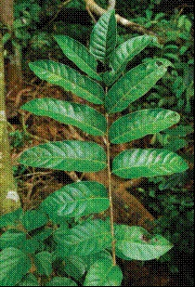  Feuille de T. acuminata  (Sources : Arbres utiles du Gabon). | 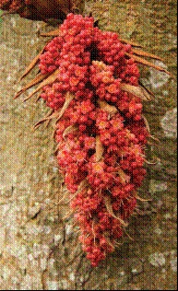  Inflorescence de T. acuminata  (Sources : Arbres utiles du Gabon). | 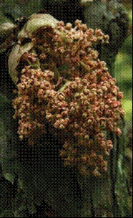  Inflorescence de T. acuminata  (Sources : Arbres utiles du Gabon).
Fruits immatures de T. acuminata  (Sources : Arbres utiles du Gabon). | 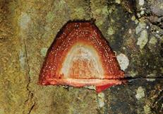  Tranche et exsudat de T. acuminata  (Sources : Arbres utiles du Gabon). | 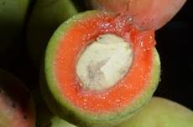  Fruit ouvert montrant la chair et les graines Photo Ehoarn Bidault  (Sources : Useful tropical plants).
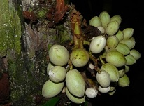  Maturation des fruits Photo Gilles Dauby (Sources : Useful tropical plants). | 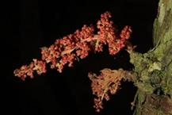  Les fleurs sont produites le long du tronc Photo Tariq Stévart (Sources : Useful tropical plants). | 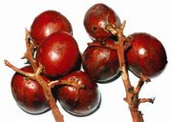  Fruits (P. Nyemeck). Source : http://uses.plantnet-project.org/fr/Trichoscypha_acuminata_(Fruitiers_du_Cameroun)
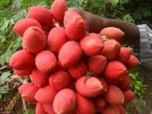  Source : http://www.fruitipedia.com/ndonge_trichoscypha_acuminata.htm | 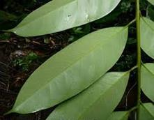  Source : Fruitpedia. | 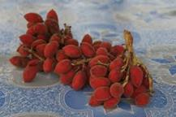  Source : http://www.iero.org/blog/2012/10/tsuiteke/
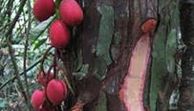  Tronc de Trichoscypha acuminata, le "raisin du Gabon", avec fruits comestibles poussant directement sur le tronc. (Photo: Myriam Heuertz). Source : http://www.unifr.ch/news/fr/11593/ | 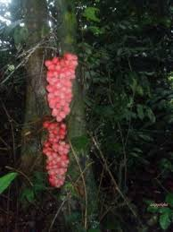 | 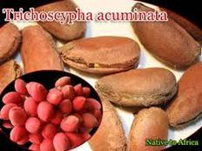  Source : http://www.worldplantsmarket.com/shopdetail/002023000001/
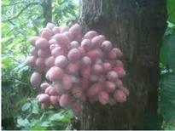  Source : http://www.fruitipedia.com/ndonge_trichoscypha_acuminata.htm | 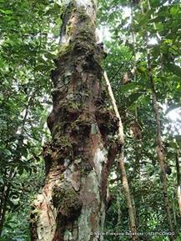  Photo : Marie-Françoise Besançon. | 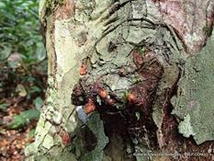Photo : Marie-Françoise Besançon. (Source : Help Congo Stories).
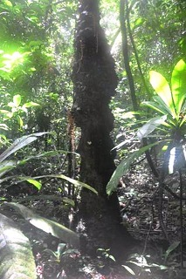  Source : Fruitpedia. | 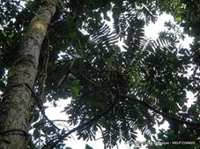  Photo : Marie-Françoise Besançon (Source : Help Congo Stories). | 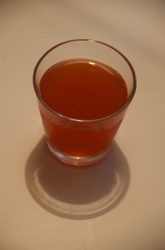  Le jus du fruit. Source : http://www.iero.org/blog/2012/10/tsuiteke/

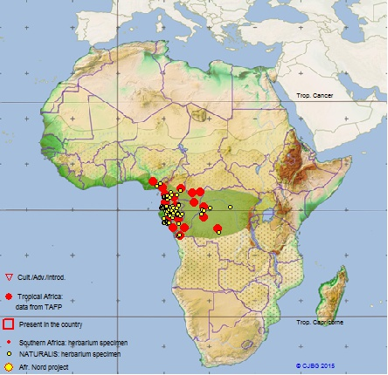  Localisations. Source : http://www.ville-ge.ch/musinfo/bd/cjb/africa/details.php?langue=fr&id=6175 | 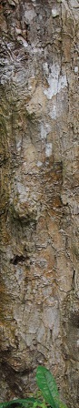  Tronc. Source : Plantes utiles du Gabon.

